Direzione Generale Agricoltura, caccia e pesca
Settore Attività faunistico-venatorie e sviluppo della pesca
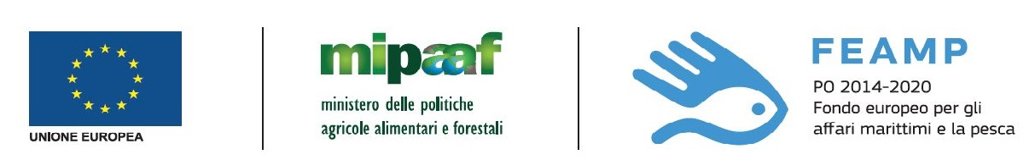

Misura 2.48 – Investimenti produttivi destinati all’acquacoltura
Art. 48 Reg. (UE) n. 508/2014

Avviso pubblico annualità 2021

DICHIARAZIONE SOSTITUTIVA RESA AI SENSI DEGLI ARTT. 46 e 47 D.P.R. 445/2000
Il/la sottoscritto/a |  | C.F.
Nato/a a |  |  |  | Il
Residente in |  |  | Via
In qualità di legale rappresentante dell’impresa
Con sede in
Codice fiscale |  |  | P. IVA
consapevole della responsabilità penale e delle conseguenti sanzioni in caso di falsa dichiarazione, ai sensi dell’art. 76 del D.P.R. 28 dicembre 2000, n. 445, nonché della decadenza, così come previsto dall’art. 75 del medesimo decreto
ATTESTA CHE
Le seguenti fatture
Numero | Data | Fornitore
Sono riferite a spese del PO FEAMP 2014/2020, Misura 2.48 – Investimenti produttivi destinati all’acquacoltura CUP…………………... e non vengono presentate a valere su altre agevolazioni.
_______________________, lì _______/_____/_______
Firma del dichiarante
______________________

Si allega fotocopia di un documento d'identità del sottoscrittore in corso di validità.

